Информационный лист
5А

предмет | Тема | Содержание | Контроль
Русский язык | «Спряжение глаголов»  Повторение изученного | Параграф 115-116 стр. 138-140 (учить)  Параграф 117  Повторение изученного (орфография, пунктуация) | Упр.717, 725- устно.  Стр. 143 упр.719-письменно  Стр.147-знать теорию. Упр.733-письменно  Упр.737-устно.  Упр.772-письменно.
Литература | Из зарубежной литературы | Марк Твен «Приключения Тома Сойера»  Астрид Линдгрен «Приключения Эмиля…» | Стр.246-248 –читать о писателе, роман читать самостоятельно.  Стр.312-313-читать о писателе  Стр. 314-317-читать. Вопрос №4 стр.317-письменно.
Родная литература (русская) | 5 Класс: Родная литература (Берем из раздела/предмета «Литературное чтение 4 класс»). Урок №15 «Л.Н. Толстой «Детство» | https://resh.edu.ru/subject/lesson/4488/main/138562/ Вариант 2 - Любые источники информации. | Варианты задания: Вариант 1 Просмотр видео урока. Выполнить тренировочные задания, прислать скриншот на почту, плюс сообщение о творчестве писателя. У кого нет компьютера – выполняем Вариант 2. Вариант 2 Прочитать любое доступное произведение Л.Н. Толстого, написать отзыв. Выполнять задание в течение 2 недель.(до 20.05)
География | Обобщение знаний за курс географии | Пользуясь ранее полученными знаниями и ресурсами интернет | Д/З: дать характеристику вулкана Этна.  План.  1 Координаты вулкана Этна  (в градусах, пользуясь картой стр.179)  2.Где расположен вулкан?  (Остров, страна)  3.Абсолютная высота вулкана.  (Сравните с Везувием. Какой вулкан выше?)  4.С древности существует немало мифов о вулкане- какой миф известен вам?  (кратко)  5.Когда произошло последнее извержение вулкана?
Биология | Важность охраны живого мира планеты | 1. Прочитай и перескажи 26 параграф учебника  2. Посмотри видеоурок https://infourok.ru/videouroki/85  3.Устно выполни задание | Задание:  Устно ответь на вопросы 1-4 после параграфа 26 учебника. Работу сдавать учителю не надо!
История | «Древнейший Рим»  «Завоевание Римом Италии". | Параграф 44  Параграф 45 | В тетради письменно ответить на вопрос "Как возникли крылатые выражения: "Гуси Рим спасли" и "Пиррова победа". Тетради сохранить до 6 класса, так как тему "Древний Рим" мы не закончили.  Задание на 18-19 мая.
Математика | Итоговая контрольная работа.  18.05. 2020 с 10.00 до 10.40 состоится итоговая контрольная работа, в 10.50 все работы должны быть у меня!!!!! | Подготовка к контрольной работе.  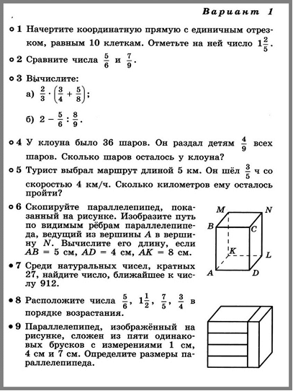 | В личное сообщение ВК, электронная почта belslana@yandex.ru
Технология (мальчики) | Создание поделки к Дню Победы | Изготовить поделку из подручных материалов к Дню Победы. | Скан, фотографии отправить на электронную почту учителя.
Технология (девочки) | «Поделка» | Изготовить игольницу по собственному замыслу | Сделать фото. Выполнить описание своей идеи ( я выбрала такой вариант игольницы, потому что...)  Много интересных и оригинальных идей можно посмотреть в интернете. Приветствуются собственные идеи!
Музыка | 5 Класс: Урок № 12 «Колокольность в музыке и изобразительном искусстве». | https://resh.edu.ru/subject/lesson/7431/main/254995/ Вариант 2 - Любые источники информации. | Варианты задания: Вариант1 Просмотр видео урока. Выполнить тренировочные задания, прислать скриншот на почту. У кого нет компьютера – выполняем Вариант 2. Вариант 2 Прослушать/выучить любую песню на военную тематику и написать отзыв.  Задание выполнять до 20.05.
Английский язык | Хобби твои и твоих друзей. Мир профессий. Проблемы выбора профессии. Мир профессий Предпочтения твоих сверстников в выборе профессии. | Раздел 4 урок 5 С. 152-157 | С. 155 №81 описать профессию родителей, как в примере №79, с.157 № 84 заполнить таблицу (материал в № 79, 82)
ИЗО | «Рыбинск-город будущего!» | Дорогие друзья! Рыбинск - город с богатой историей, но в то же время молодой, динамично развивающийся. Давайте пофантазируем и представим наш город через 20 – 30 лет. Какие будут улицы, дома, машины. Как изменится облик нашего города? Предлагаю вам воплотить в рисунках идеи и фантазии на данную тему и стать участником конкурса рисунков «РЫБИНСК - ГОРОД БУДУЩЕГО». | Выполнить рисунок, коллаж, комикс в любой художественной технике на альбомном листе. Фото рисунка прислать до 20.05.2020.  Задание на 2 недели!  Не торопитесь, делайте качественно, фантазируйте! Удивите нас своими работами!
Физическая культура | Обобщающий урок Физическая культура и спорт | 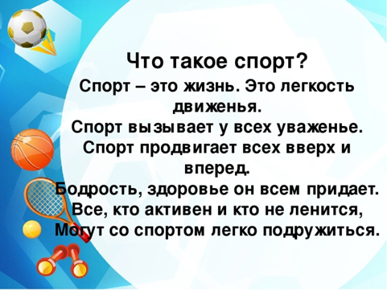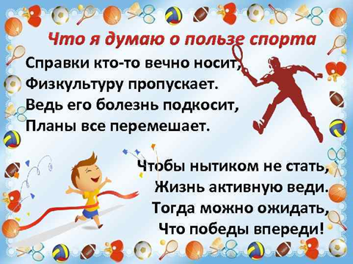 | Хочу Вам ребята пожелать: быть активным, спортивным, закаленным, а значит здоровым. Хороших каникул.
Внеурочная деятельность «Занимательные вопросы математики» | Все действия с обыкновенными дробями | № 899 | В личное сообщение ВК, электронная почта belslana@yandex.ru
Внеурочная деятельность «Хоровое пение» | Тема: «75 лет победы» | https://x-minus.me/track/21747/в-землянке | Выучить песню «В землянке».
Внеурочная деятельность «Занимательные вопросы русского языка» | Предложения восклицательные по интонации | https://infourok.ru/videouroki/ | Составить 3 предложения.
Песочная анимация | Создание  творческой работы  на тему «Великой  Победе  посвящается…» | Любые Интернет-ресурсы на выбор | Нарисовать простым карандашом эскиз по теме урока, выполнив зарисовку минимум 6 эпизодов (можно больше). Помним, один эпизод плавно должен переходить в другой. В каждой клеточке рисуется один эпизод.  Фото рисунка прислать до 17.04.2020 на почту классного руководителя, указав фамилию

